## 

## **Ламповий GT 💡🇺🇦**

Регламент до турніру WEC (**Manufactura**) - Гонки на витривалість.

Взагалом буде 6 етапів. В залік буде враховуватись 5 найкращих результатів з 6ти, тому у вас є в запасі пропуск одного етапа.

Всі участники будуть поділені на 4 команди. Будуть дві таблиці результатів: загальна(командна) та особиста.

Всі гонки пройдут в класі Гр3.

**Режим кожного етапу:**

* Кваліфікації: 15/10/5 хв в залежності від довжини трека.
* Тривалість кожної гонки - 1 година. Старт с ходу.
* Доступна гума: буде доступен один тип гуми для етапу. Тип гуми для етапу буде вказаний біля назви трека..
* Погода: деякі гонки на етапі будуть в дощ. Етапи з дощем будуть помічяться “Дощ” біля назви трека. На треках, де дощу немає погода рандом.

**Нарахування очків:**

* 1 місце - 21 очок; 2-18; 3-16; 4-14; 5-13; 6-12; 7-11; 8-10; 9-9; 10-8; 11-7; 12-6; 13-5; 14-4; 15-3; 16-2. +1 очко за краще коло.
* +1 одне очко за поул позицію.

**Розподіл по командам:**

Кожний учасник приймає участь у 15 хв кваліфікації, де вже по ітогам самої квали буде розподіл. Повідомленя про початку відбору через квалу буде повідомлення в нашому ТГ каналі - “Ламповий GT”.  
  
Кількість місць на реєстрації необмежена, але максимальна кількість місць на турнір - 16 місць. На турнір попадають участники, чиї результати (час кращого кола на квалі) попали в топ 16.

Наприклад: зареєструвались 20 пілотів. Враховуючи, що в лоббі максимум 16 місць, то буде два лоббі (1е лоббі 16 пілотів, 2е лоббі 4 пілота). По результатам квали всіх пілотів буде відбір учасників, чиї результати попали в топ 16 з 20.

Щоб відбір був чесним, за результати відбору\квали вже будут будуть начислятись очки в особистий залік (ці очки не будуть враховуватись в командний залік).

**Очки за результаты відбору\квали:**

* 1 місце - 16 очок; 2-15; 3-14; 4-13; 5-12; 6-11; 7-10; 8-9; 9-8; 10-7; 11-6; 12-5; 13-4; 14-3; 15-2; 16-1**.**

**Таким чином в кожній команді будуть участники з різним темпом їзди:**

* Команда А: 1 місце , 8, 9, 16.
* Команда Б: 2, 7, 10, 15.
* Команда В: 3, 6, 11, 14.
* Команда Г: 4, 5, 12, 13.

**Множники:**

**Гума:**

* Soft - x4
* Medium - x7
* Hard - x9  
  *на деяких треках розхід шин може бути іншим - це буде позначатись біля назви трека.
* Росхід гуми на квалі х1.

**Паливо:**

* Росхід х3, швидкість заправки 2л/с. Росхід палива на квалі залишається таким самим.

**Треки/етапи:**

* 1. St. Croix - варіант А. Hard.
  2. Mount Panorama - повна траса, Soft.
  3. SPA - 24 години. Дощ. Промежуток, Medium.
  4. Maggiore - повна траса. Hard.
  5. Suzuka - повна траса. Дощ. Дощова, Soft x3.
  6. Dragon trail - сади (зворотня). Medium.

**Правило кольорів, нанесення ліврей та номерів :**

Кожний учасник має нанести ліврею з кольором своєї команди. Колір не має бути одинаковим з іншою командою.

**Всього буде 4 кольора:**

* Чорний.
* Білий.
* Червоний.
* Зелений.   
  Розподіл кольорів кожній команді буде через рандомайзер. Колір команди має покривати не менші ніж 50% площі авто. Приклади нижче:

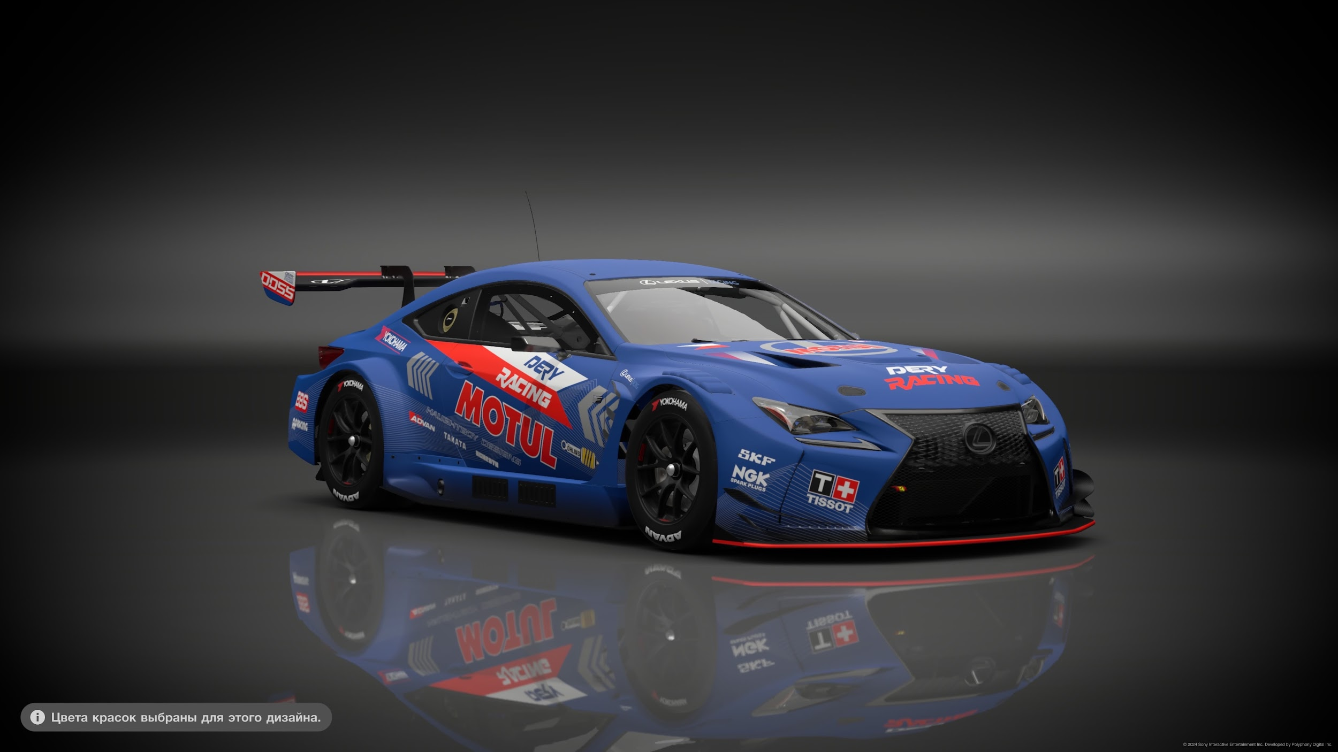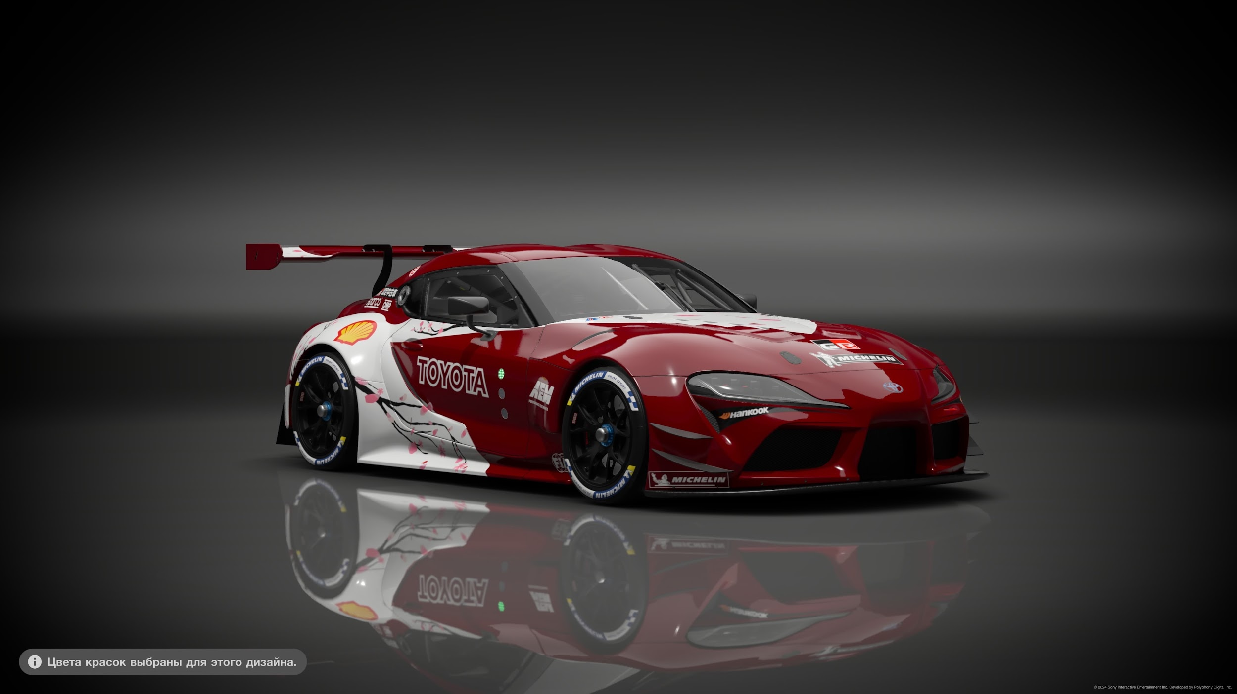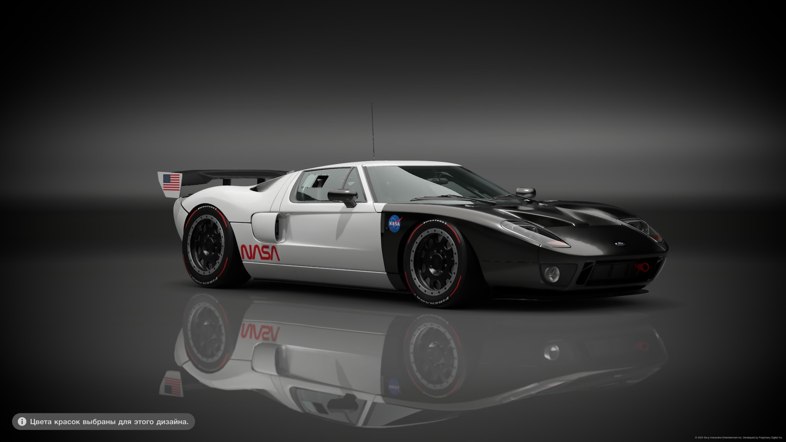

Також кожний учасник має обрати собі номер, який буде унікальний, тобто не буде повторюватись з іншими учасниками. Ви можете обрати будь який стиль номер представлением від ГТ:

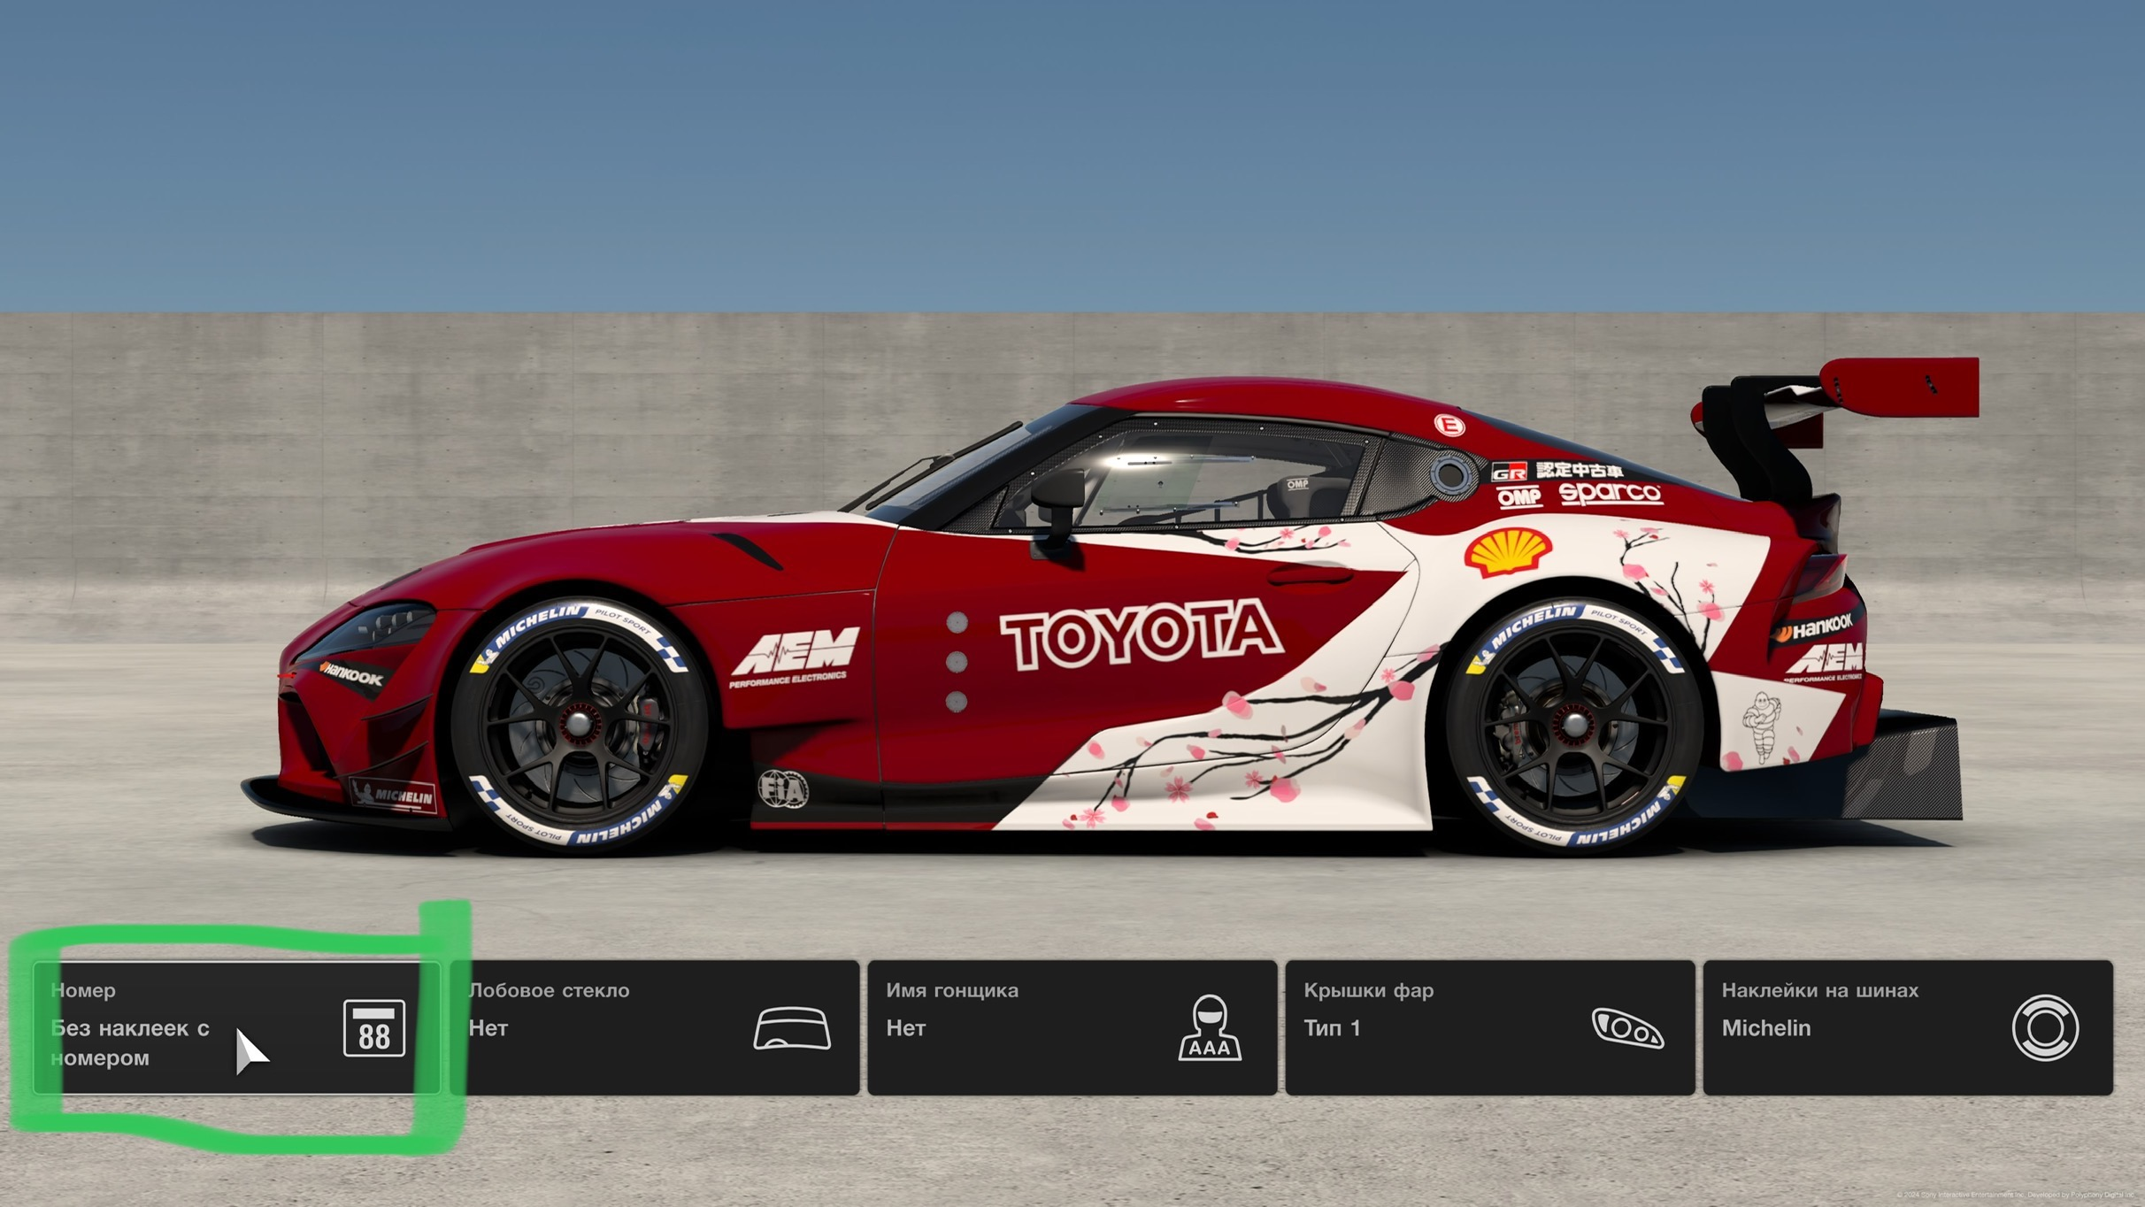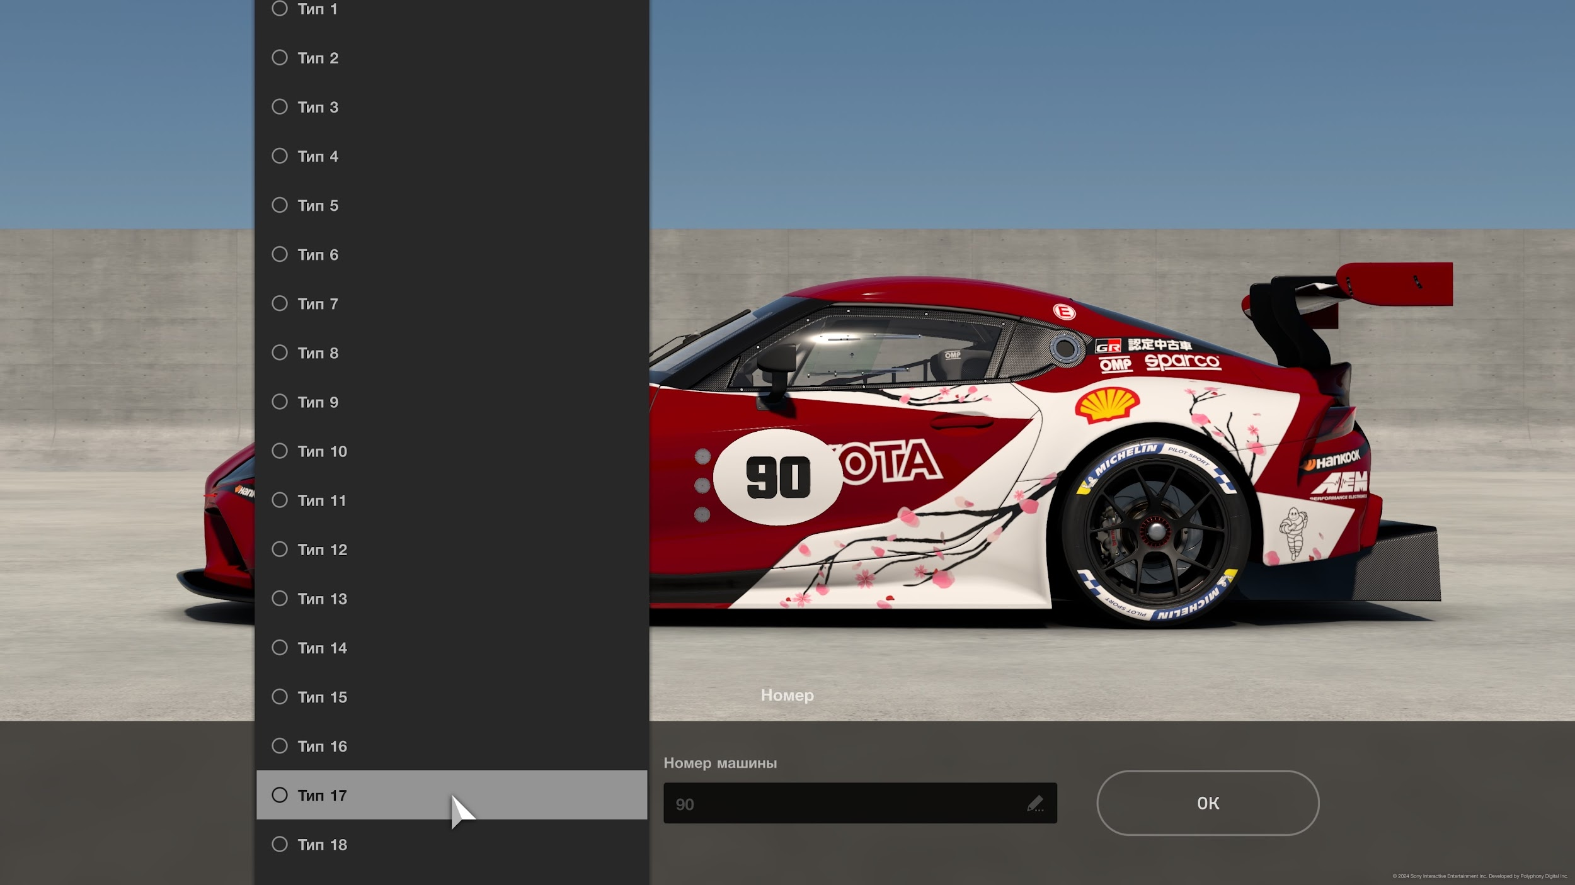

**За не дотримання кольору команди штраф -2 очка.  
За відсутність номера в стилі від ГТ штраф -2 очка.  
За недотримання свого гоночного номера штраф -2 очка.**

**Авто:**

* Можно обрати тільки одного виробника на весь сезон.
* По ходу сезону міняти виробника не можно.
* Старт гонки від виробника, якого ви не обирали заборонений. Штраф за Старт/фініш/участь на авто іншого виробника, якого ви не обирали - дискваліфікація на етап та анулювання результатів за етап.
* Ви можете обрати будь яке авто обраного виробника. Наприклад: у Aston Martin в класі Гр3 представлено 2 авто - ви можете обрати будь яке авто з цих двох на етап/гонку в класі Гр3.

**Список доступних виробників на турнір:**

* Aston Martin
* BMW
* Ferrari
* McLaren
* Lamborghini
* Ford
* Lexus
* Chevrolet
* Porsche
* Mercedes

**BoP вкл.**

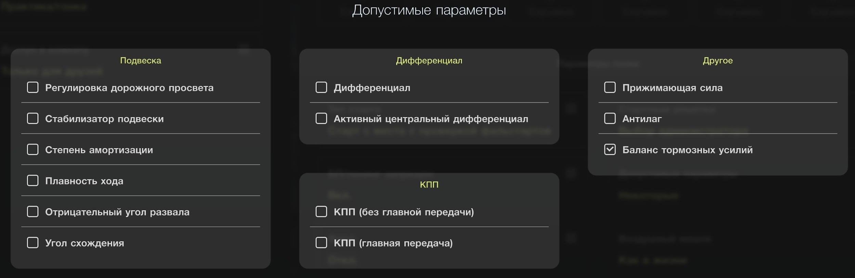

**Реєстрація на турнір:**

Кількість місць на реєстрацію необмежена.   
Кількість участників турніра - 16. Участники, які по своїм результатам відбору/квали попали в топ 16 - попадають в список учасників турніру. День кваліфікації - вт 26.11.24. о 21:00 - ті, хто не встиг/незміг в цей день проїхати квалу є можливість проїхати вс 01.12.24 о 21:00 (в день будуть їхати всі, хто не їхав 26.11.24).   
Авто для відбору/квали вказано нижче на скрині:

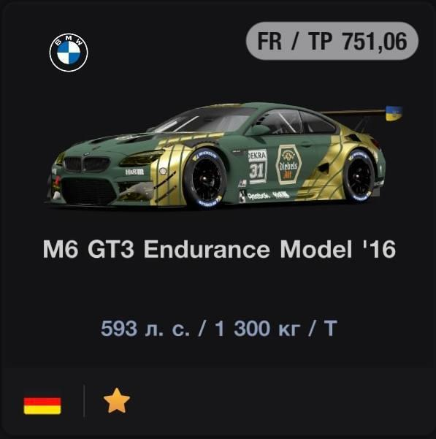

Після проходження реєстрації виробника змінити не можно. Тому, будь ласка, обміркуйте завчасно ваш вибір виробника, на якому ви готові їхати весь -турнір. Останній день реєстрації - 01.12.24, закривається о 20:00.

Якщо вам не підходить регламент або ви не впевнені, що зможете проїхати мінімум 5 з 6 етапів - тоді краще не реєструватись. Але будем раді бачити кожного бажаючого прийняти участь!

Пройшовши реєстрацію ви підтверджуєте, що повністю ознайомились з регламентом та погоджуєтесь з ним.

Посилання на реєстрацію: <https://forms.gle/2BfquDb2NWRqvZnL6>